Климова Л.В.
воспитатель МБДОУ
"Детский сад №1"о. Муром

Маленькие исследователи. Первые шаги в науку.

Как говорил известный педагог Анатолий Шапиро:
«Ребенок, овладевший искусством эксперимента, побеждает нерешительность и неуверенность в себе. У него просыпается инициатива, способность бодро преодолевать трудности, переживать неудачи и достигать успеха, умение оценивать и восхищаться достижением товарища и готовности прийти к нему на помощь. Вообще опыт собственных открытий – одна из лучших школ характера».
Детское экспериментирование - один из ведущих видов деятельности. Самый пытливый исследователь это ребёнок, так как этот маленький человек каждый день изучает окружающий мир и задает много вопросов. Всё ему интересно! В этот момент знакомство с чем-то новым он-настоящий маленький исследователь. Часто мы не понимаем почему малыш ломает понравившуюся ему вещь, а он не ломает- он исследует, но так как он умеет. Ведь ему хочется узнать, что в ней, как она устроена, почему машинка или игрушка издает звуки, светиться и т.д. Удовлетворяя свою любознательность, в процессе активной познавательно-исследовательской деятельности ребёнок, с одной стороны, расширяет представления о мире, с другой- накапливает опыт, который помогает ему устанавливать причинно-следственные и временные отношения, позволяющие связывать отдельные представления в целостную картину. Ведь поисково-исследовательская деятельность-это поиск знаний, приобретения их и использования их в дальнейшей жизни. Я воспитатель знаю, что дошкольный возраст-сензитивный период для получения и развития познавательных потребностей ребёнка, а правильно подготовленная предметно-пространственная среда для экспериментирования и правильно выстроенная работа по поисково-исследовательской деятельности способна дать хороший толчок для развития дошкольника. Планируя свою работу по организации познавательно-исследовательской деятельности дошкольника, воспитатель должен учитывать общие задачи познавательного развития, охватывать множество конкретных тем, касающихся устройства окружающего мира, а также сделать содержание своей работы привлекательным для малыша. Форма плана работы может быть выбрана педагогом произвольно. Занятия по поисково-исследовательской деятельности проводятся не чаще чем оно в две-три недели, но вот игры-эксперименты на разные виды деятельности, проблемные ситуации, эвристические беседы могут быть также частью или отдельным этапом любого другого занятия с детьми. Содержание исследований, их тематика, проблематика разрабатывается с учётом требований реализуемой в группе или учреждении программы воспитания и обучения детей. В работе по данной теме я для себя поставила следующие задачи:
-Развивать познавательную инициативу и самостоятельность, стимулировать поиск сходства и различия вещей и явлений.
-Расширять кругозор (в процессе познавательно-исследовательской деятельности вводить знания о природном и социальном мире, формировать элементарные географические и исторические представления).
-Обеспечивать переход от предметно-практического действия к образно-символическому.
Одно из направлений моей деятельности- создание условий для детского экспериментирования.
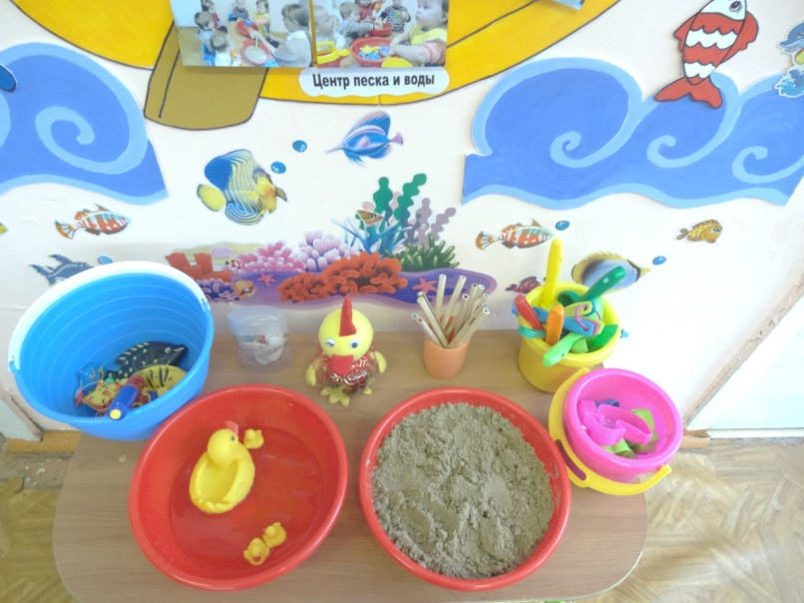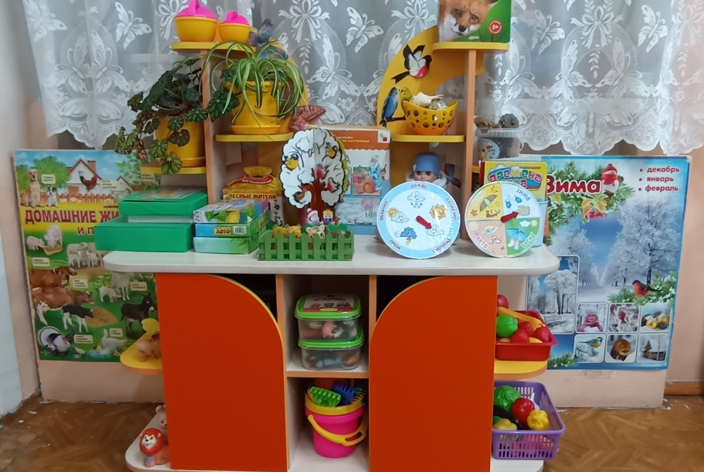
Мои малыши любят играть в центре песка и воды, центре дидактической и конструктивной игры, удовольствием взаимодействуют в центре театрализованной игры. Каждый наш день наполнен познанием нового. Главное правило-безопасность.
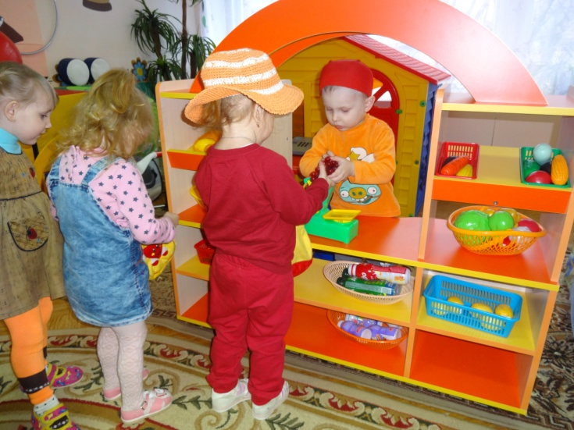
Как же мы любим проводить опыты и эксперименты!!! Уровень сложности, конечно же зависит от возраста малышей. В возрасте 2-3 лет дети с огромным удовольствием манипулируют с химическими веществами. Они растворяют сахар, проводят опыты с обрывками бумаги, молоком, чаем, водой.
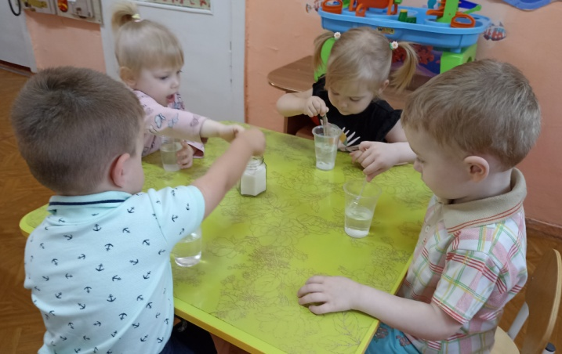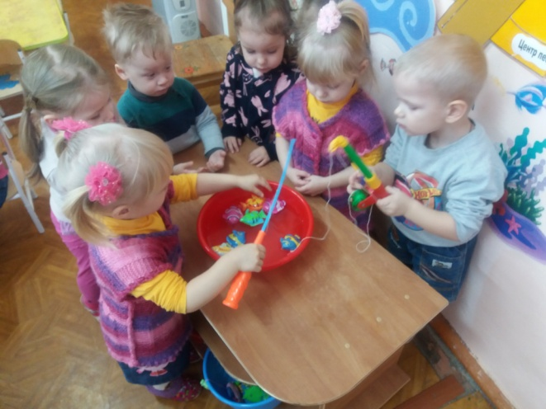
Особенно завораживает детей процесс приготовления теста, они приходят в восторг от результатов экспериментов с мылом, шампунем, зубной пастой.
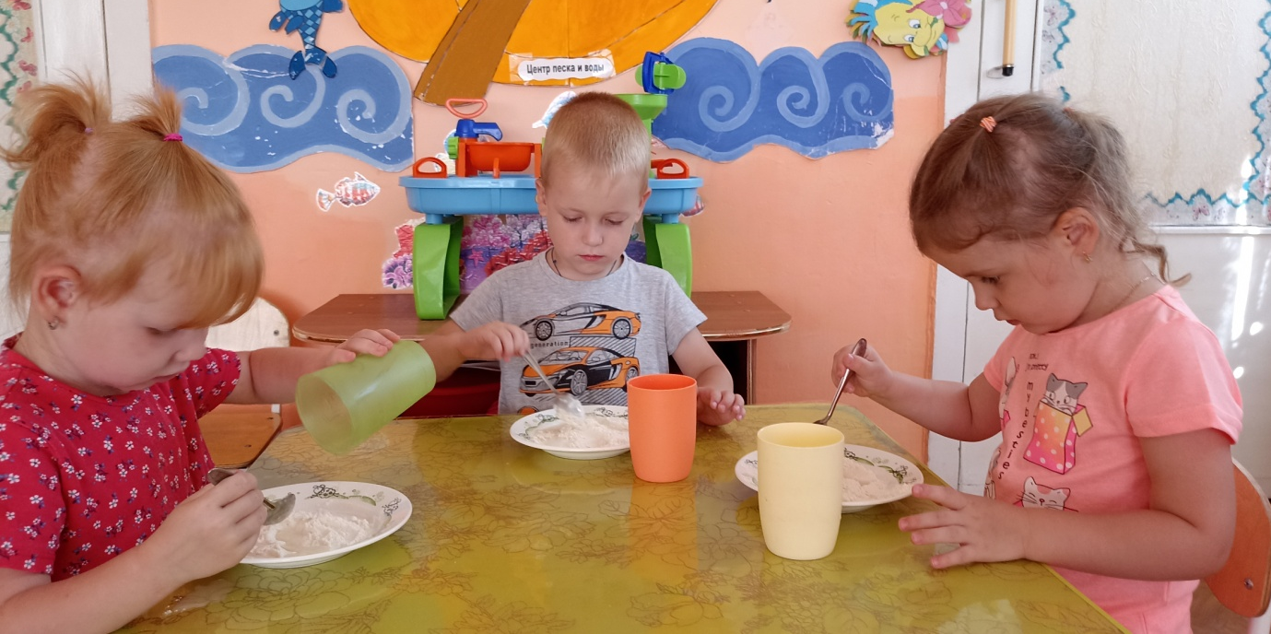
В раннем возрасте детям интересны и физические процессы, такие как оптика, акустика, электричество и магнетизм. Маленькие исследователи изучают отражение и тень, создают самодельные музыкальные инструменты, запускают ракеты из воздушных шариков, узнают о свойствах магнита.
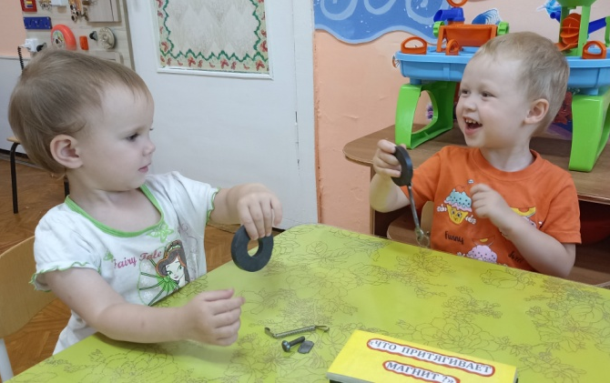
До серьезных уроков биологии еще рано, но уже сейчас мои малыши с интересом участвуют в проектах по изучению растений и животных.
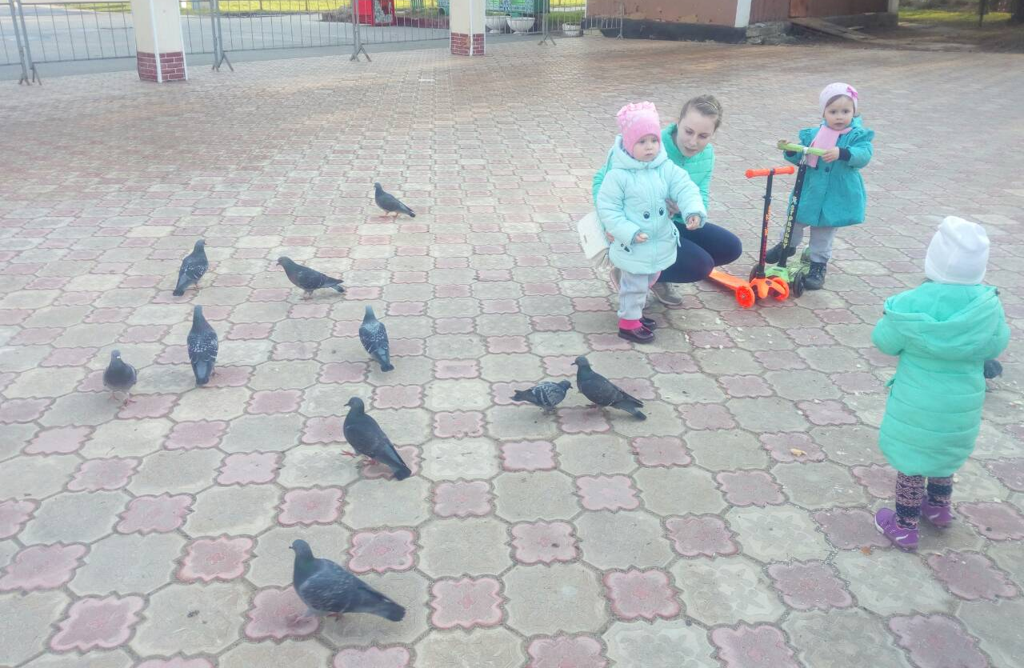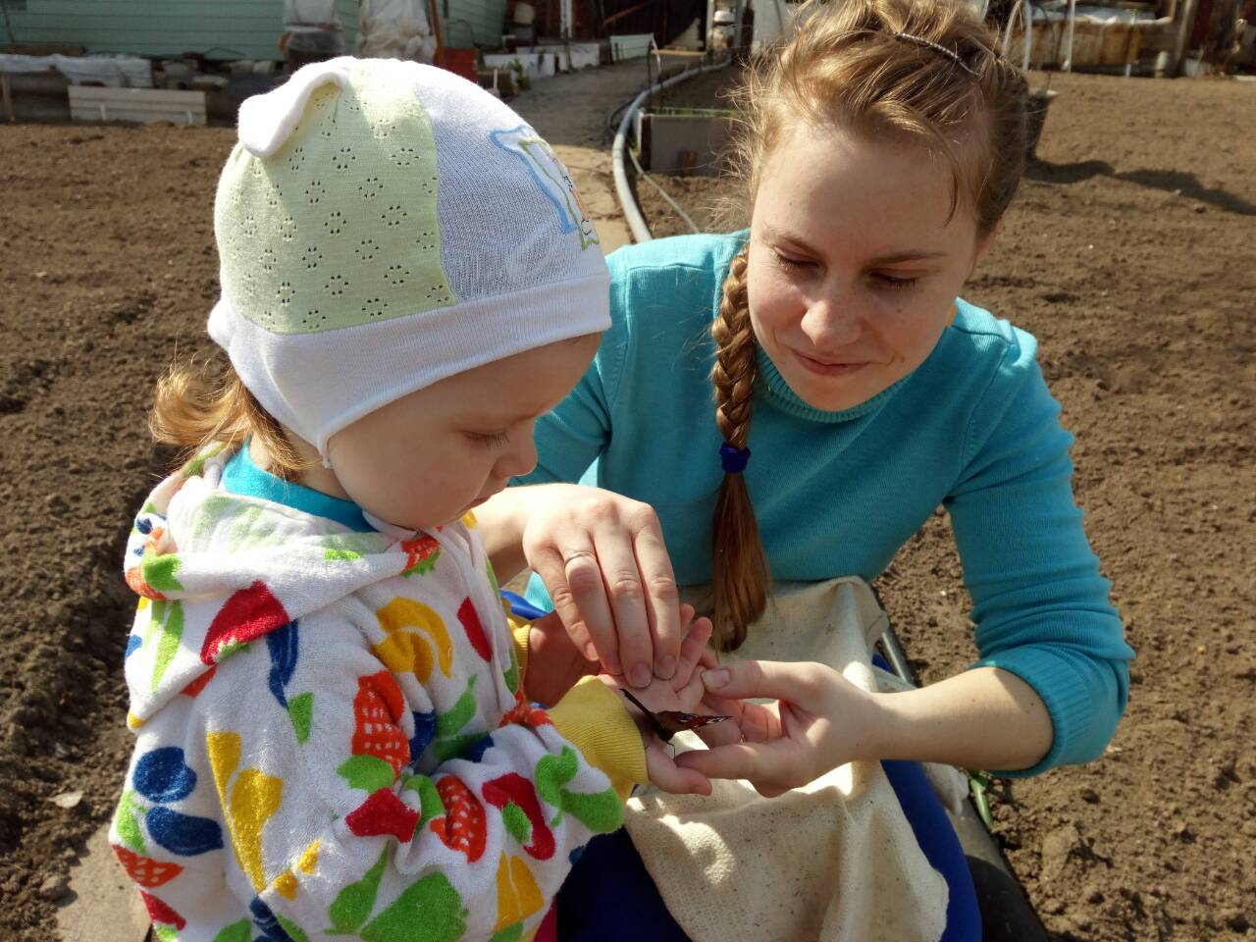
Где же можно поделиться своими знаниями? Наравне с ребятами постарше мои малыши участвуют в конкурсах, победы в которых это уже маленький успех. Очень важно, чтобы и в детском саду и дома было создано единое образовательное пространство. Мамы и папы активно включаются в деятельность детского сада. Каждый год в нашем детском саду проводится Неделя науки и у всех есть возможность принять участие в Фотокроссе «Первые шаги в науку». Каждый день –новая задача. Родители вместе с детьми рисуют науку, проводят опыты и эксперименты, устраивают презентации своих семейных коллекций и изобретений. Дни науки это самый настоящий праздник для детей, несмотря на то, что они самые маленькие жители планеты под названием «Детство».
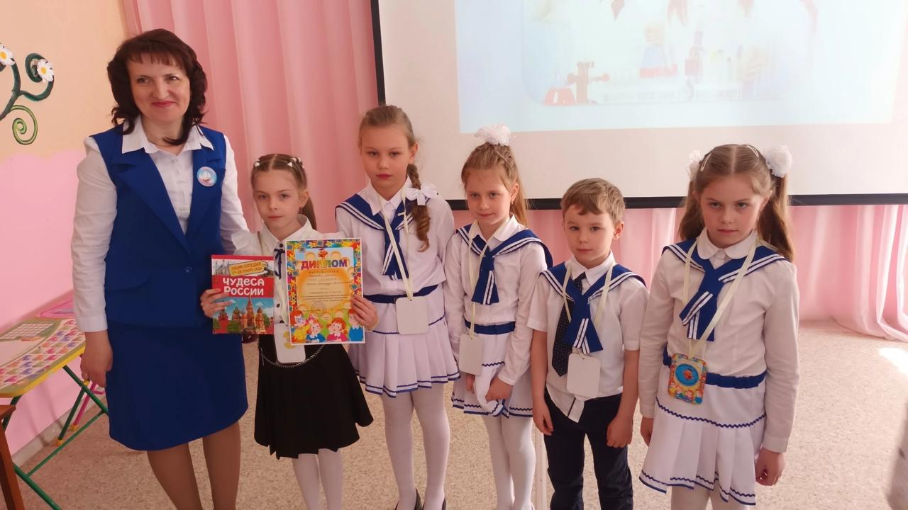
Мои малыши подрастают, но интерес к исследованиям не пропадает. В дошкольных группах они со своими педагогами продолжают познавать мир. О своих исследованиях они рассказывают на самых настоящих фестивалях науки, конкурсах разного уровня и занимают призовые места, а я смотрю на моих воспитанников и радуюсь их победам. Ведь старт в науку был дан именно в раннем возрасте! А это прекрасно, так как в процессе экспериментирования каждый ребёнок получает возможность удовлетворить присущую ему любознательность, почувствовать себя исследователем и пробудить свои таланты в том или ином виде деятельности. А значит найти себя! Успех каждого ребенка-это и мой успех тоже!

Список литературы
1.Биология для детей 2-3 лет Мартина Кинигер. Издательская группа «Семь вдохновений» Москва 2011 год.
2. Техника для детей 2-3 лет Мартина Кинигер. Издательская группа «Семь вдохновений» Москва 2011 год.
3.Физика для детей 2-3 лет Мартина Кинигер. Издательская группа «Семь вдохновений» Москва 2011 год.
4. Химия для детей 2-3 лет Мартина Кинигер. Издательская группа «Семь вдохновении» Москва 2011 год.

